Шиффман Х. Ощущение и восприятие. СПб, 2003. С. 343-365.

Восприятие пространства. Монокулярное и бинокулярное зрение.

Эта и последующая главы посвящены исключительно важной функции зрения — восприятию пространства. В результате эволюции зрительная система приобрела способность пользоваться преимуществами бинокулярного зрения — воспринимать и локализовать в пространстве объекты и поверхности. Чтобы убедиться в справедливости этих слов и в том, насколько важна такая возможность, достаточно оглянуться вокруг. Как правило, мы видим, что окружающие нас предметы имеют определенную форму и размер, что они определенным образом ориентированы в трехмерном пространстве по отношению друг к другу и к наблюдателю. То, что визуальный мир обычно воспринимается нами как определенным образом организованный и стабилизированный в трехмерном пространстве, — результат эволюционного развития зрительной системы. Однако понимание того, как именно происходит восприятие трехмерного пространства, представляет серьезную проблему. Как вообще можно почувствовать трехмерность пространства, если и сама сетчатка, и спроецированные на нее изображения — преимущественно двухмерные поверхности? Как зрительная система «достраивает», или выявляет, третье измерение? Частично ответ на этот вопрос дает сам характер стимуляции сетчатки. Например, мы видим, что одни поверхности более яркие, чем другие; проекции разных объектов занимают разные по величине участки наших сетчаток и видны по-разному — некоторые объекты видны полностью, а некоторые — лишь частично, потому что заслонены другими объектами. Ретинальное изображение несет в себе информацию, или признаки, позволяющую нам воспринимать трехмерное пространство. Некоторые из этих признаков воспринимаются одним глазом, а для восприятия других требуется совместная работа обоих глаз.
В этой главе мы расскажем именно о таких пространственных признаках, а также о тех процессах и механизмах зрительной системы, которые позволяют нам воспринимать окружающий мир — взаимное расположение в поле нашего зрения различных поверхностей и объектов определенной формы, которые покоятся на этих поверхностях и находятся на разном удалении от нас и на разной глубине. Кроме того, поскольку восприятие размера объекта непосредственно связано с восприятием глубины и удаленности, мы также обсудим некоторые факторы, влияющие на кажущийся размер.

Монокулярные пространственные признаки
Пространственные признаки, которые могут восприниматься не только двумя, но и одним глазом, называются монокулярными признаками. Большинство монокулярных пространственных признаков статичны (т.е. это те признаки пространства, которые воспринимаются при условии, что и наблюдатель, и находящиеся в поле его зрения объекты неподвижны), но есть и такие признаки, которые проявляются только тогда, когда либо есть движение (наблюдателя, окружающих предметов или того и другого), либо тогда, когда изменяется характер движения глазных, или окуломоторных, мышц. Восприятие неподвижных сцен, фотографий и иллюстраций, так же как и восприятие произведений живописи и графики, основано на статичных монокулярных признаках, которые называются пикториальными, или картинными, признаками и передают глубину и расстояние изобразительными средствами, т.е. создают иллюзию объема на такой двухмерной поверхности, какой является, например, фотография.

Интерпозиция (частичное загораживание)
Интерпозицией, или частичным загораживанием, называется неполная маскировка, или перекрывание, одного объекта другим. Если один объект частично закрыт другим, наблюдателю кажется, что тот объект, который виден целиком, находится на более близком расстоянии. Примеры загораживания представлены на рис. 9.1.
Интерпозиция дает больше информации об относительной удаленности, когда речь идет о знакомых объектах. В качестве статического пикториального признака она очень эффективна, но с ее помощью можно составить представление только об относительной глубине. Интерпозиция свидетельствует не об абсолютной глубине или удаленности объектов, а лишь об их относительной удаленности от наблюдателя.
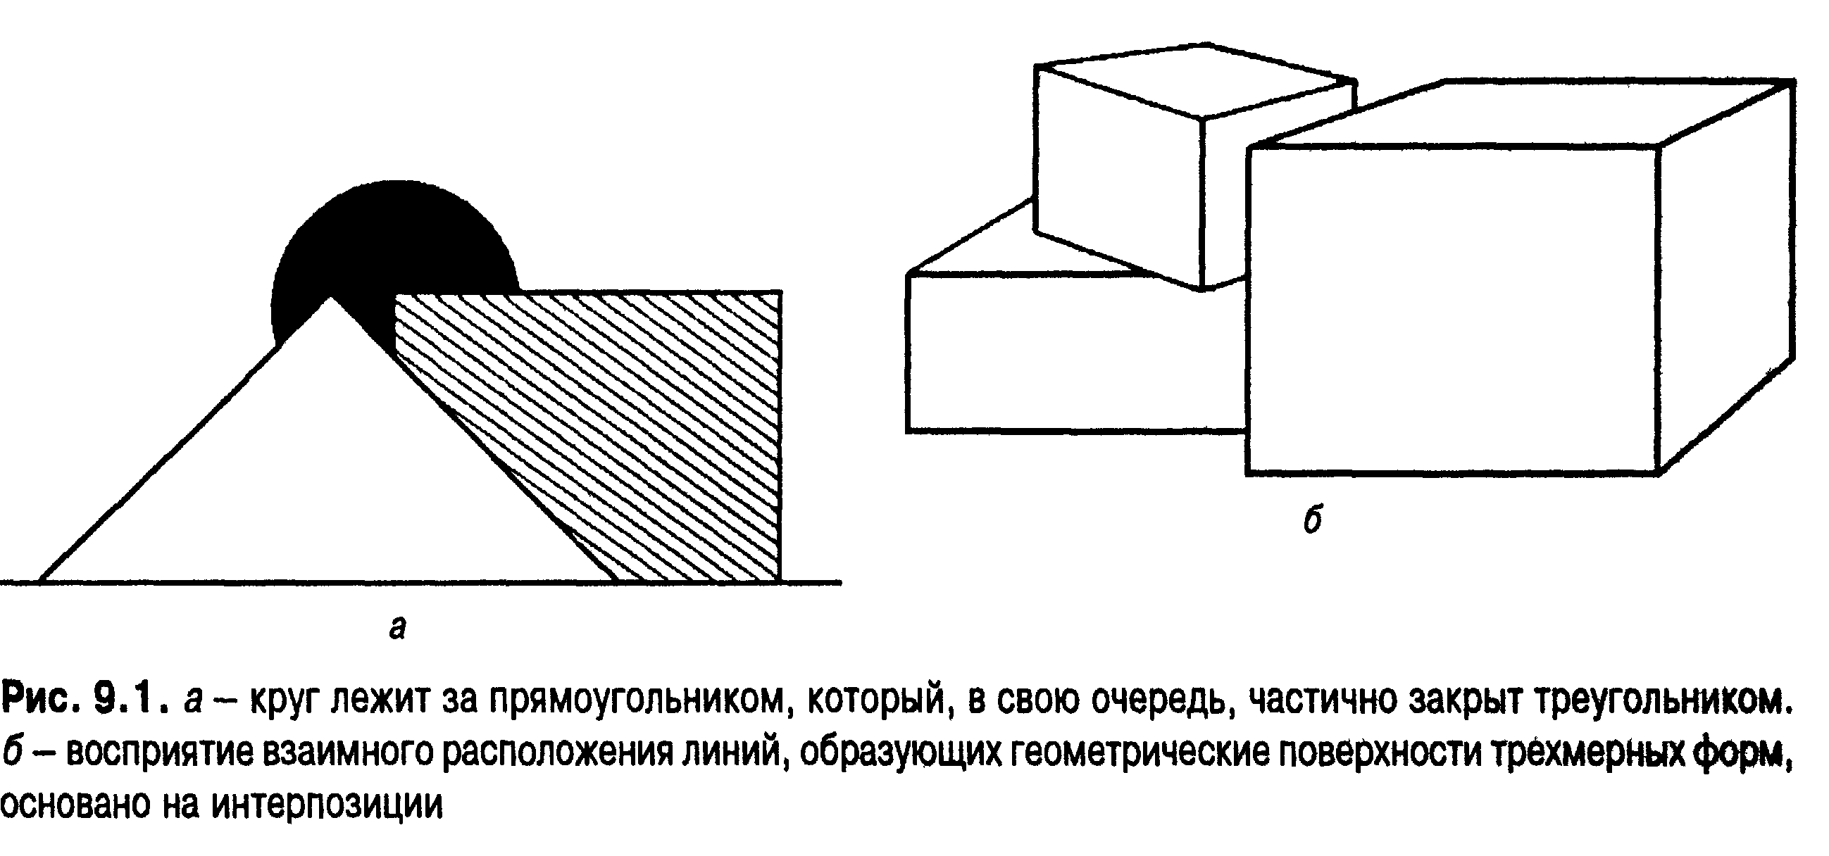
Воздушная перспектива
Как правило, рассматривая какой-либо пейзаж, мы менее четко видим те предметы, которые удалены от нас, чем те, которые находятся поблизости. Этот монокулярный источник информации, называемый воздушной перспективой, является следствием влияния на свет мельчайших частиц, содержащихся в атмосфере. Свет, проходя через атмосферу, содержащую взвешенные твердые частицы, пары воды и прочие примеси, рассеивается, что приводит к уменьшению четкости деталей и светимости ретинальных изображений объектов. Поскольку свет, который отражается от более удаленных предметов, проходит более длинный путь в атмосфере, нежели свет, который отражается от предметов, расположенных ближе к наблюдателю, более удаленные предметы воспринимаются менее четко, и чем дальше от наблюдателя они находятся, тем сильнее проявляется этот эффект «дымки». Воздушная перспектива может служить признаком удаленности или глубины, и прежде всего в тех случаях, когда речь идет об очень удаленных предметах (фотография, на которой кажущаяся удаленность передана с помощью воздушной перспективы, представлена на рис. 9.13).
Благодаря воздушной перспективе удаленные предметы меньше контрастируют с фоном, чем предметы, расположенные поблизости. В (O'Shea et al., 1994; O'Shea & Govan, 1977) представлены экспериментальные данные, из которых следует, что стимулы, резко не контрастирующие с фоном, как правило, кажутся расположенными дальше, чем стимулы, контраст которых с фоном выражен более четко. Следовательно, кажущийся контраст является источником пространственной информации. А это значит, что поддающаяся оценке информация о кажущейся глубине и удаленности, которую можно получить с помощью воздушной перспективы, определяется уменьшением контрастности в результате увеличения расстояния, с которого ведется наблюдение. Теперь понятно, почему в ясную погоду такие крупномасштабные объекты, как здания или горы, кажутся менее удаленными, чем в пасмурный день.
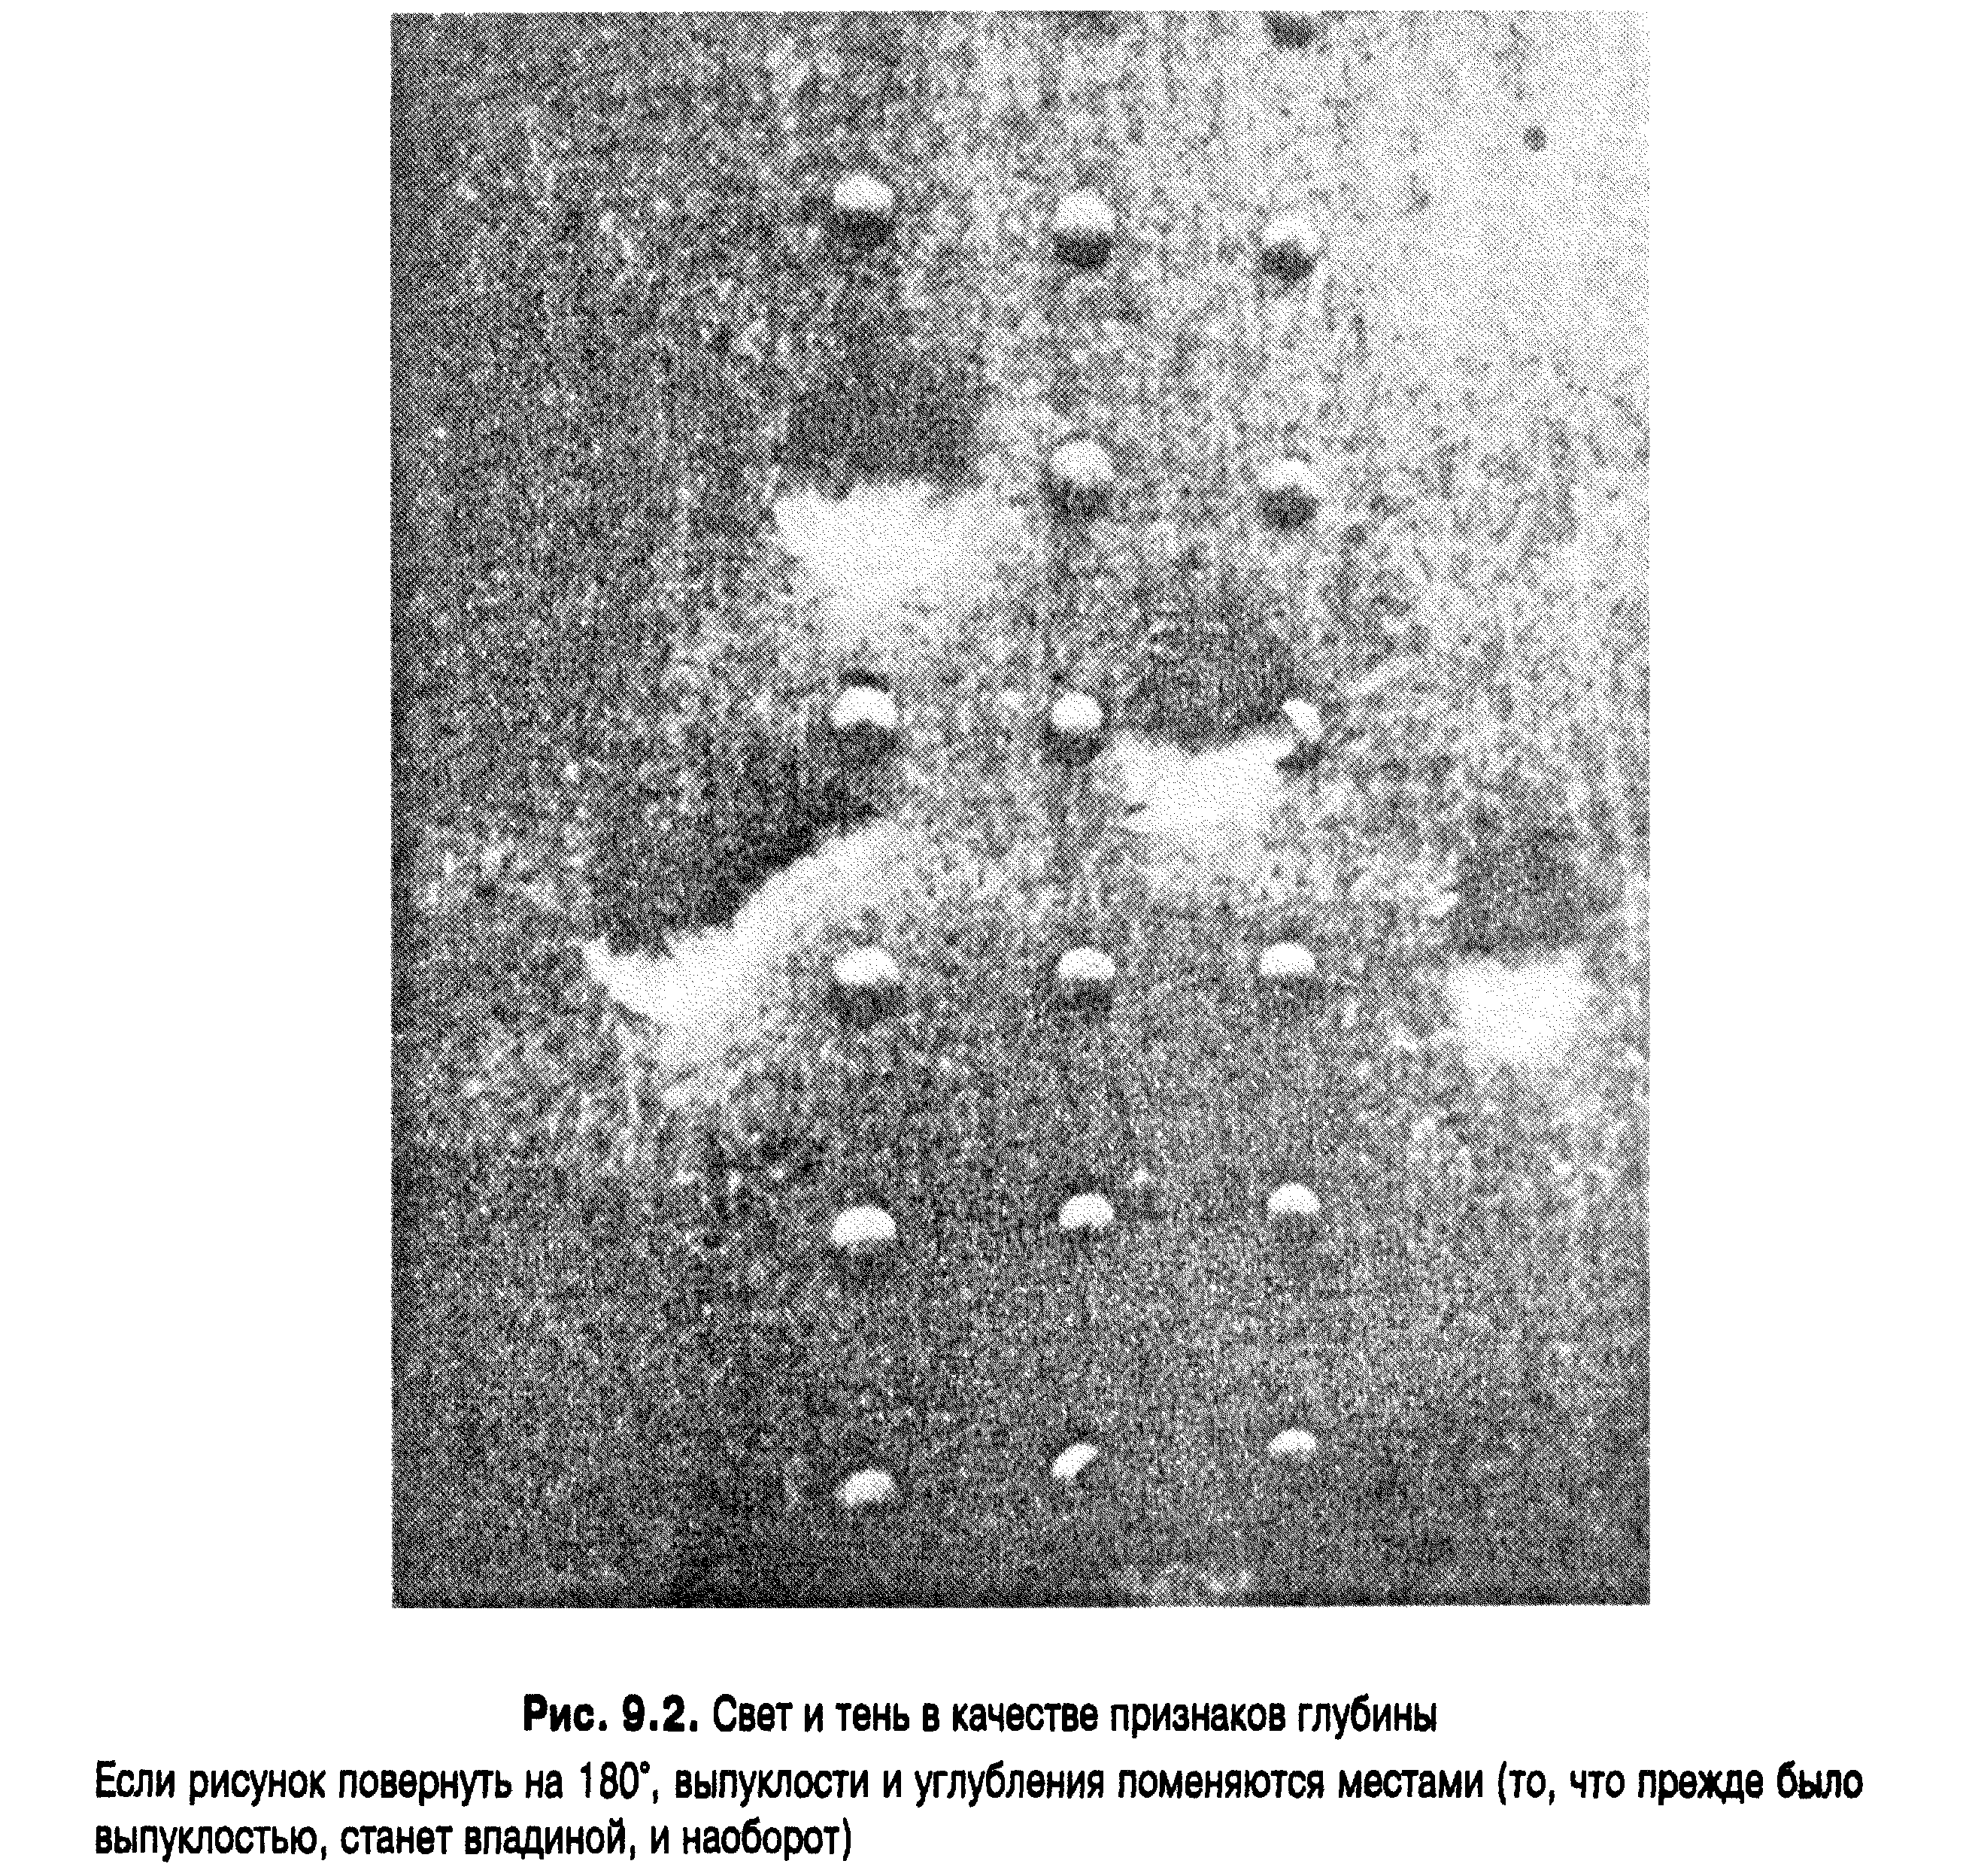
Затененность и светимость
Как правило, наибольшей светимостью обладает та поверхность, которая ближе к источнику света. По мере удаления от источника света светимость поверхностей уменьшается и возрастает их затененность. Чередование света и тени также способствует восприятию глубины отграниченных поверхностей. Посмотрите на выпуклости и неправильной формы впадины, изображенные на рис. 9.2, а затем поверните рисунок на 180°. То, что прежде воспринималось как выпуклость, станет казаться впадиной, и наоборот.
Мы привыкли к тому, что свет падает сверху (солнце, люстры). И продолжаем так думать, даже повернув рисунок на 180°, в результате чего выпуклости и впадины меняются местами. Освещенные и затененные участки плоской картины являются потенциальными источниками информации о глубине (Berbaum, Bever & Chung, 1983,1984; Berbaum, Tharp & Mroczek, 1983). К трем годам дети уже привыкают к тому, что свет падает сверху, и на основании освещенности умеют отличать выпуклости от вогнутостей (т. е. возвышения от углублений) (Benson & Yonas, 1973; Yonas et al., 1979). Более того, цыплята, подобно людям, реагируют на раздражители так, как будто они освещены светом, падающим сверху, и эта реакция позволяет предположить, что если их способность интерпретировать затененность и светимость как пространственный признак не является врожденной, то уж во всяком случае развивается на очень ранних стадиях филогенеза (Hershberger, 1970).
Затененность и форма.
Правильная интерпретация наблюдаемой затененности и светимости поверхности может также явиться источником информации о форме объектов (Berbaum et al., 1984; Kleffner & Ramachandran, 1992). Как правило, если трехмерный объект освещен светом от единственного источника, взаимное расположение затененных и освещенных участков подчиняется определенным общим закономерностям. Поскольку те поверхности, которые расположены ближе к источнику света, оказываются наиболее освещенными, форма объекта влияет на чередование освещенных и затененных участков. В результате этого поверхности, обращенные к источнику света, кажутся светлее, а противоположные им — темнее (рис. 9.3). Кроме того, характер распределения света и тени на объекте способствует восприятию свойств его поверхности. Так, постепенный переход от света к тени может быть признаком ее искривления, а внезапный, резкий переход от света к тени — свидетельством таких изменений, как острый край или угол. Затененность является основным источником пространственной информации. Возможно, следует согласиться с Клеффнером и Рамачандраном, которые полагают, что есть специальные нейроны, «вычленяющие» из затененности информацию о форме (Kleffner & Ramachandran, 1992).

Элевация
Как правило, линия горизонта располагается в поле зрения выше (по вертикали), чем передний план. Соответственно если в поле зрения наблюдателя на разной высоте находятся два объекта и ему кажется, что они оба лежат ниже линии горизонта, то более удаленным ему будет казаться тот объект, который располагается выше. Элевация (иногда также называемая высотой расположения в поле зрения) может играть определенную роль в восприятии как относительной, так и абсолютной удаленности (Wallach, O'Leary & McMahon, 1982). Она также выступает и в качестве пространственного признака, когда речь идет о восприятии плоскостных изображений, создатели которых стремились передать эффект глубины (Berbaum, Tharp & Mroczek, 1983).

Линейная перспектива
Восприятие глубины на основании плоскостного изображения в значительной мере облегчается за счет использования линейной перспективы (нередко называемой просто перспективой). Линейная перспектива предполагает планомерное уменьшение величины удаленных предметов и расстояний между ними. Изображение объемной сцены претерпевает такое же превращение, как и при проецировании на сетчатку (рис. 9.4).
Типичный пример линейной перспективы — железнодорожные рельсы — представлен на рис. 9.5. Хотя рельсы параллельны, кажется, что вдали они сходятся в некой точке, которая называется точкой схода. Другой пример сходящихся в перспективе параллельных линий представлен на рис. 9.6. Обратите внимание на то, что более удаленные концы досок кажутся уже. Художественное впечатление от линейной перспективы, использованной необычным образом, иллюстрируется рис. 9.7.

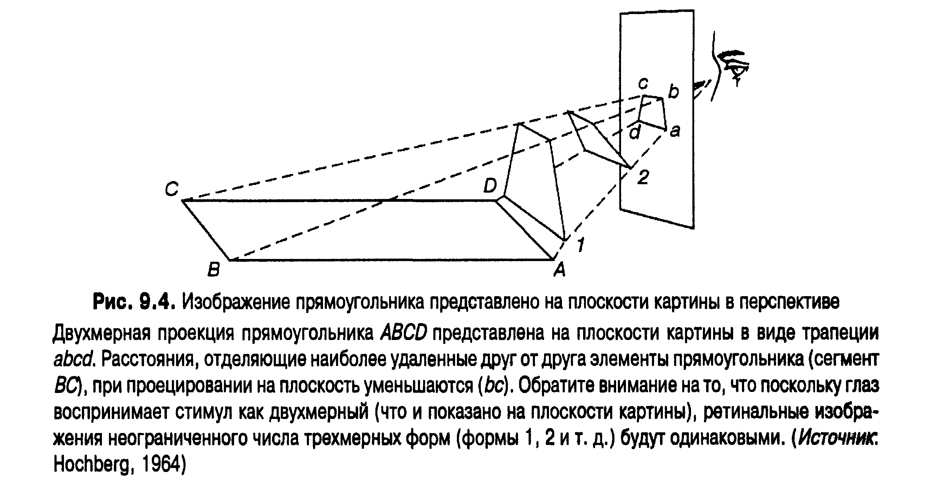
История линейной перспективы как приема, используемого в изобразительном искусстве, противоречива. В настоящее время общепризнано, что создателем теории линейной перспективы был живший в XV в. итальянский скульптор и архитектор Брунеллески (Janson, 1962; Lynes, 1980), а его последователь Альберти придал ей формальную завершенность (Fineman, 1981; Kubovy, 1986).

Градиент текстуры
Многим естественным (покрытым травой или деревьями) и искусственным (дорогам, полам, тканям) поверхностям свойственна определенной формы микроструктура, обычно воспринимаемая как зернистость, или текстура. Согласно представлениям Гибсона (Gibson, 1950), плотность подобных текстур изменяется непрерывно, т.е. поверхностям присущ определенный градиент текстуры, который в зависимости от физического взаиморасположения этих объектов и поверхностей, определяет структуру отражаемого ими оптического потока. Иначе говоря, когда мы смотрим на какую-либо текстурированную поверхность, по мере ее удаления от нас ее текстура начинает казаться более тонкой, а образующие ее элементы — относительно мелкими и теснее примыкающими друг к другу, или более уплотненными. Точно так же, как и в случае с линейной перспективой, кажущаяся величина элементов и промежутков между ними с увеличением расстояния уменьшается.
В соответствии с этим восприятие такой текстурированной поверхности, как природный ландшафт, дает возможность достаточно надежно оценить удаленность (Sinai et all, 1998). На основании информации о текстуре таких плоских поверхностей, как на фотографиях, можно также судить о глубине и удаленности (Gibson & Bridgeman, 1987; Todd & Akerstrom, 1987). Сказанное иллюстрирует рис. 9.8, на котором представлены два примера изменений текстуры, называемых градиентом текстуры.
Градиент, или постепенное изменение величины, формы или пространственного расположения элементов, образующих паттерн текстуры, дает нам информацию об удаленности.

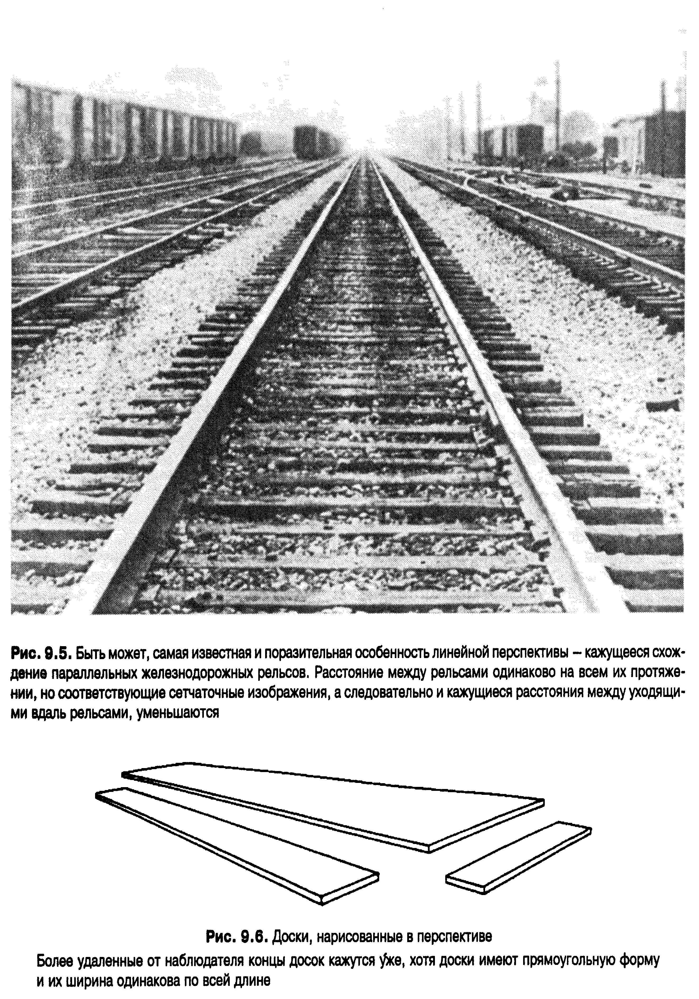
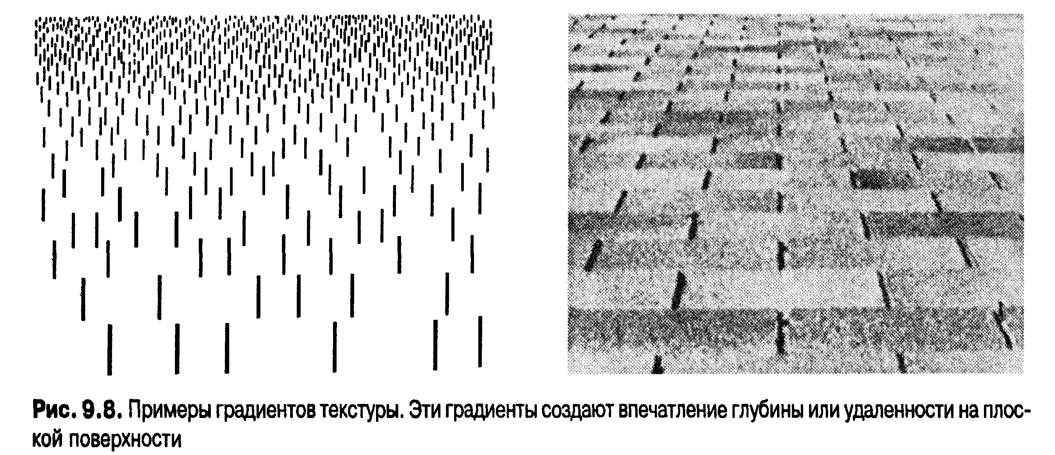

На рис. 9.9, а показано изменение текстуры xy — проекции на сетчатке лонгитюдной поверхности XY: вблизи х располагаются более крупные, четко выраженные элементы, а вблизи у — более тонкие, плотнее примыкающие друг к другу элементы. Благодаря градиенту текстуры, отраженному в образе на сетчатке, наблюдателю кажется, что он смотрит на удаляющуюся поверхность.

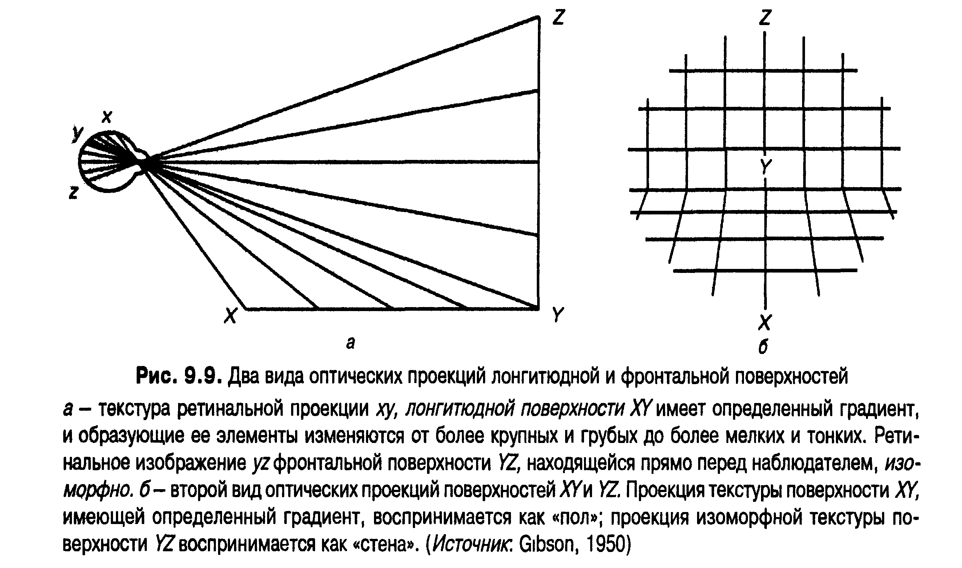
Глаз воспринимает изменение текстуры поверхности XY как происходящее с постоянной скоростью. Ретинальное изображение фронтальной поверхности YZ, перпендикулярной направлению взгляда, отличается от проекции поверхности XY: она не имеет градиента текстуры, т.е. изоморфна, поскольку все элементы находятся на равном удалении от глаза. Следовательно, паттерн YZ, которому соответствует изображение на сетчатке yz (рис. 9.9, а), воспринимается как «стена», перпендикулярная паттерну XY — «полу» (рис. 9.9, б).
Как следует из рис. 9.10, роль изменения текстуры в качестве источника зрительной информации настолько велика, что даже простые двухмерные рисунки создают иллюзию пространства.

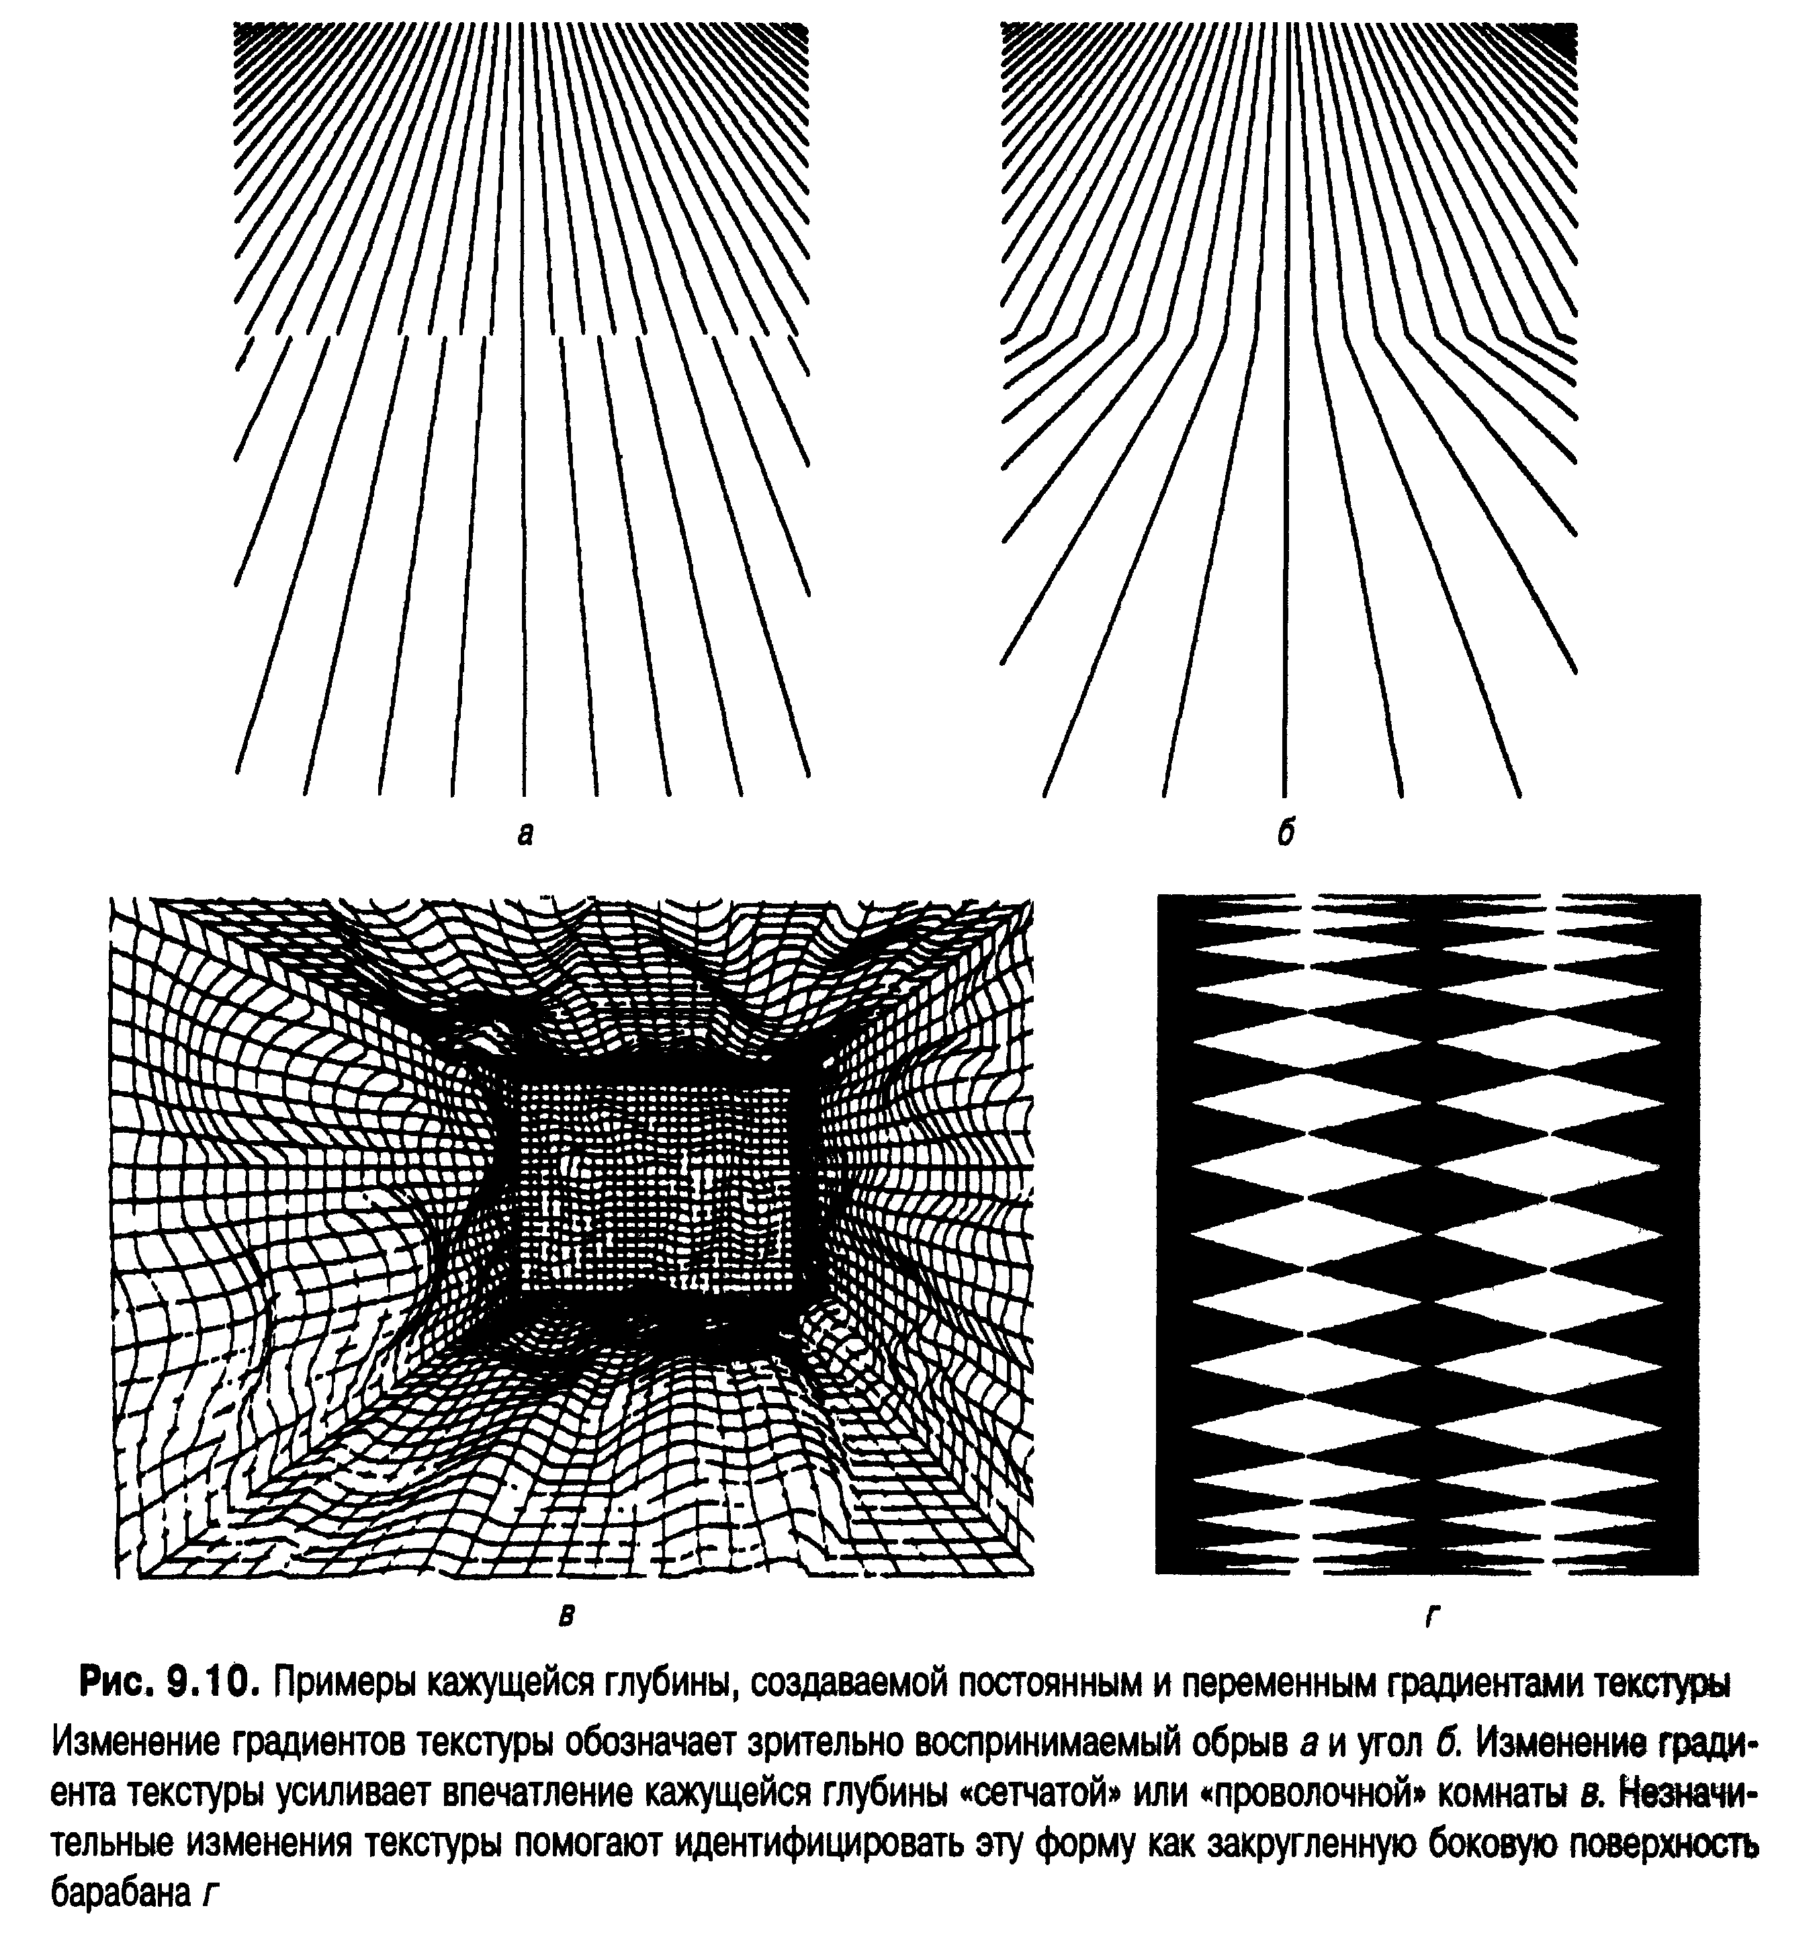
Примеры, представленные на рис. 9.10, свидетельствуют о том, что и прерывистость текстуры, и ее неравномерные изменения передают такие особенности поверхности, как искривленность, создают впечатление зрительного обрыва, а также являются источником информации о геометрии реальной поверхности объекта и ее наклоне относительно фронтальной линии наблюдателя.
Градиент текстуры наряду с интерпозицией и линейной перспективой может быть полезен при оценке кажущихся размеров объектов. Найссер отмечает, что увеличение плотности текстуры ретинального изображения, соответствующее увеличению расстояния от наблюдателя до объектов, дает «шкалу» для оценки величины последних (Neisser, 1968). В идеальном случае, когда все элементы текстуры идентичны, физически одинаковые объекты, загораживающие или покрывающие одинаковое число текстурных единиц (рис. 9.11), воспринимаются как равновеликие, хотя их ретинальные изображения отличаются по величине вследствие разной удаленности от наблюдателя.

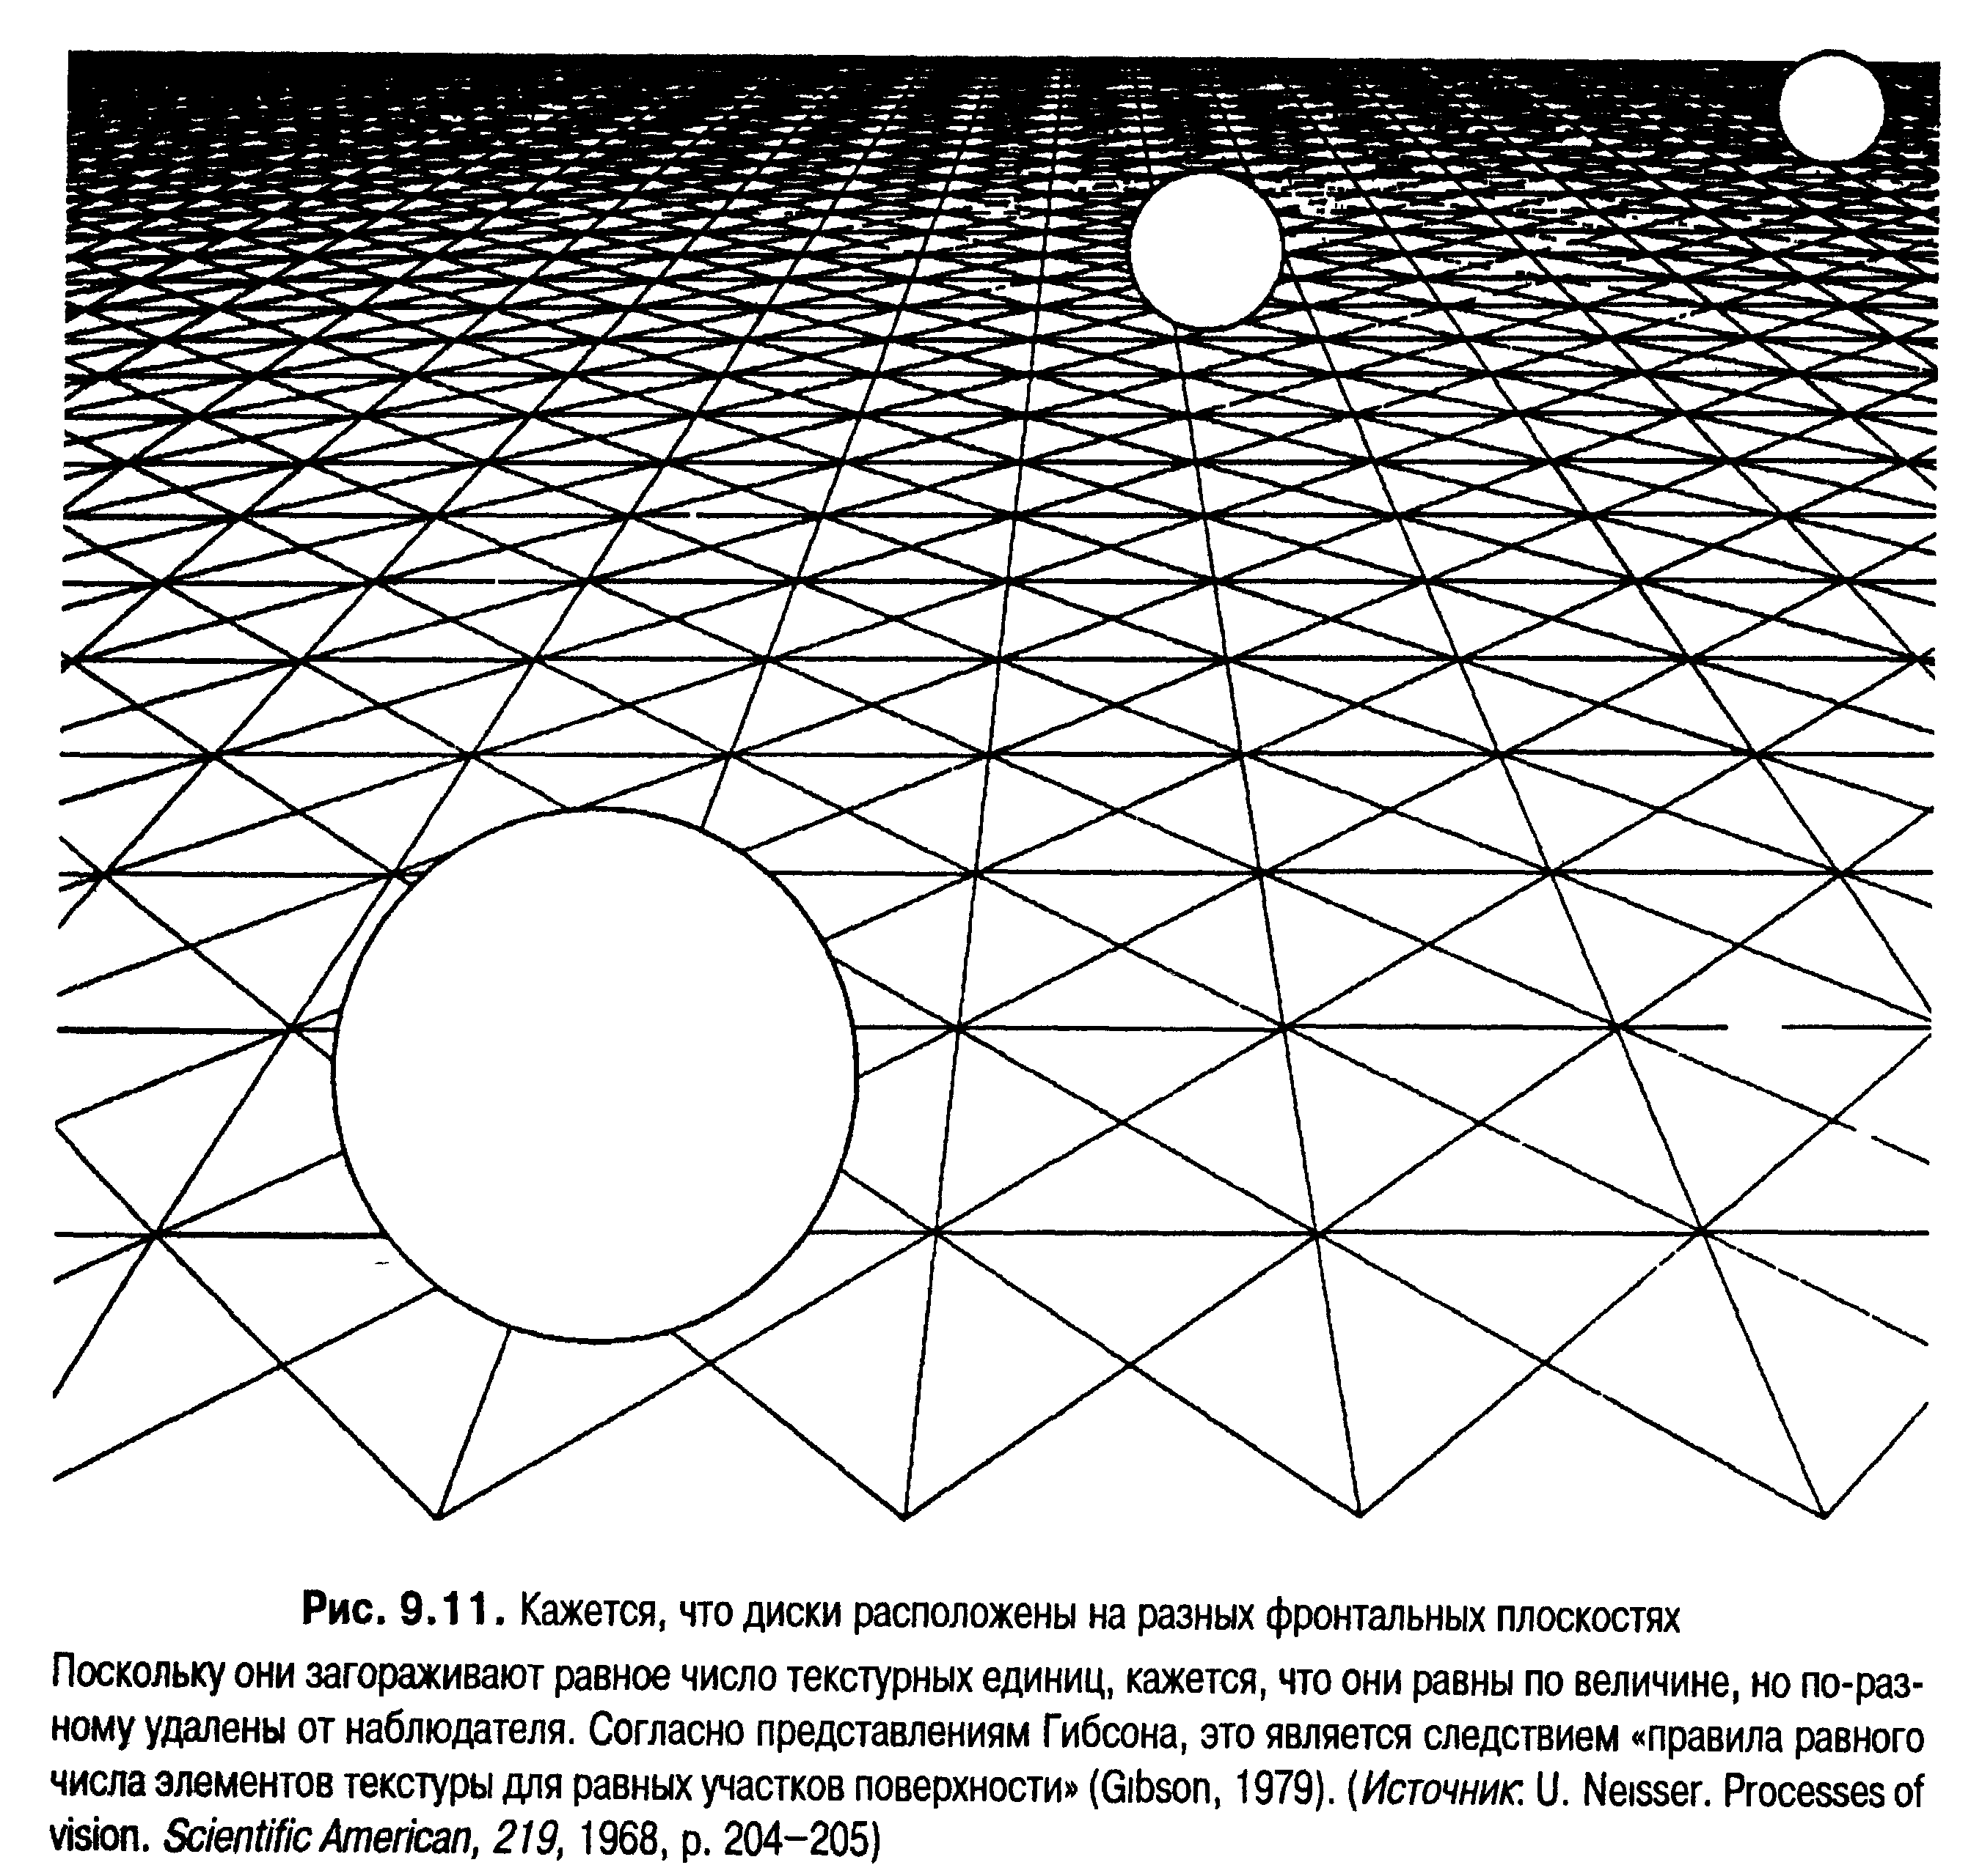
Относительный размер
Признак удаленности, называемый относительным размером, применим в тех случаях, когда две похожие или идентичные формы разной величины рассматриваются одновременно или непосредственно одна за другой. В таких ситуациях больший
по величине объект кажется расположенным ближе к наблюдателю (Hochberg,
1964). То, что относительный размер действительно является признаком
удаленности, показано на рис. 9.12. Чтобы правильно интерпретировать этот признак удаленности, не требуется ни специального научения, ни опыта общения с объектами. Скорее, можно сказать, что в некоторых ситуациях изображения объектов одинаковой формы, но разного размера, — вполне достаточные стимулы для того, чтобы возникло ощущение глубины.

Пикториальное (картинное) восприятие
Линейная перспектива, градиент текстуры и относительная величина — все это частные случаи проявления общего принципа геометрической оптики применительно к связи между изображением на сетчатке и расстоянием от наблюдателя до объекта: величина ретинального изображения пропорциональна расстоянию от наблюдателя до объекта. Непосредственным следствием совместного действия этих статических монокулярных признаков является то, что при увеличении расстояния от объекта до наблюдателя изображение объекта на сетчатке уменьшается. Будучи учтенным при создании плоских, двухмерных композиций, этот принцип легко позволяет создать впечатление глубины и удаленности. Использование в фотографии или в живописи статичных монокулярных признаков, описанных выше, — интерпозиции, затененности и линейной перспективы — делает возможным пикторальное (или картинное) восприятие — восприятие глубины на основе плоскостного изображения (рис. 9.13).
Вторым фактором, способным влиять на восприятие глубины, является количество деталей, изображенных на картине. В реальной жизни чем дальше от нас находятся объекты, тем меньше деталей мы видим. Следовательно, и восприятие глубины на основании двухмерного изображения может быть усилено деталями предметов, которые кажутся лежащими на плоскости. Леонардо да Винчи называл градиент деталей картины «перспективой исчезновения» и считал, что «более удаленные от зрителя детали картины должны быть менее завершенными» (Bloomer, 1976, р. 83). Следовательно, коль скоро большая деталировка является признаком меньшего расстояния, художник может влиять на восприятие кажущейся удаленности, изменяя степень деталировки.
Прием, успешно используемый для создания эффекта глубины на фотографиях и в компьютерной графике, называется размывкой. Разная степень размытости различных участков изображения является эффективным средством влияния на восприятие глубины (Mather, 1996, 1997). Так, если один фрагмент композиции резко сфокусирован, а примыкающий к нему — размыт, зрителю будет казаться, что они лежат на разной глубине. Более конкретно эта мысль может быть выражена следующим образом: если между двумя участками проходит резкая граница, тот участок, который виден более отчетливо, кажется наблюдателю расположенным ближе к нему, а при размытой границе более близким будет казаться менее сфокусированный участок.
Восприятие глубины может быть усилено за счет подавления плоскостных признаков, т. е. за счет уменьшения объема информации о том, что зритель видит именно двухмерное изображение. Например, если смотреть на плоскую картину через свернутый в трубку лист бумаги, не только исключается влияние рамы картины, но и менее заметными становятся признаки того, что картина — плоская поверхность. При этом значительно усиливается впечатление объемности, глубины того, что изображено на полотне (Schlosberg, 1941). Как правило, все, что уменьшает впечатление от картины как от плоскостного, двухмерного изображения, усиливает восприятие заложенной в ней информации о глубине.
Описанные в этом подразделе пикториальные признаки — статические и монокулярные признаки, создающие эффект глубины на двухмерной, плоской поверхности. Восприятию глубины также способствуют и некоторые важные монокулярные источники информации о движении. Однако в отличие от статических признаков эти монокулярные признаки не могут быть представлены в двумерных изображениях. К ним относятся монокулярный параллакс движения, естественная перспектива и аккомодация.

Монокулярный параллакс движения
Монокулярный параллакс движения (от греческого слова paralaxis — перемена, изменение) — это монокулярный источник информации о глубине и взаимном расположении объектов в поле зрения, возникающий в результате перемещения наблюдателя или объектов. Более точное определение монокулярного параллакса движения таково: параллакс движения — это изменения во взаимном расположении ретинальных изображений объектов, лежащих на разном удалении от наблюдателя, вызванные поворотом его головы. Когда наблюдатель фиксирует свой взгляд на какой-нибудь точке, находящейся в поле зрения, а его голова совершает движение (пусть даже незначительное), ему начинает казаться, что объекты, лежащие ближе точки фиксации, перемещаются быстрее, чем более удаленные объекты. Короче говоря, ему кажется, что более близко расположенные предметы перемещаются быстрее, нежели более удаленные.
Кроме того, кажущееся направление движения близко расположенных объектов отличается от кажущегося направления движения удаленных объектов. Наблюдателю кажется, что объекты, расположенные ближе точки фиксации взгляда, перемещаются в направлении, противоположном направлению движения его головы, а направление движения объектов, лежащих за точкой фиксации, совпадает с направлением движения его головы. Следовательно, и относительная скорость, и направление воспринимаемого движения зависят от местоположения точки фиксации взгляда наблюдателя. Вместе эти параметры являются постоянно действующим источником информации о взаимном расположении объектов в поле зрения.
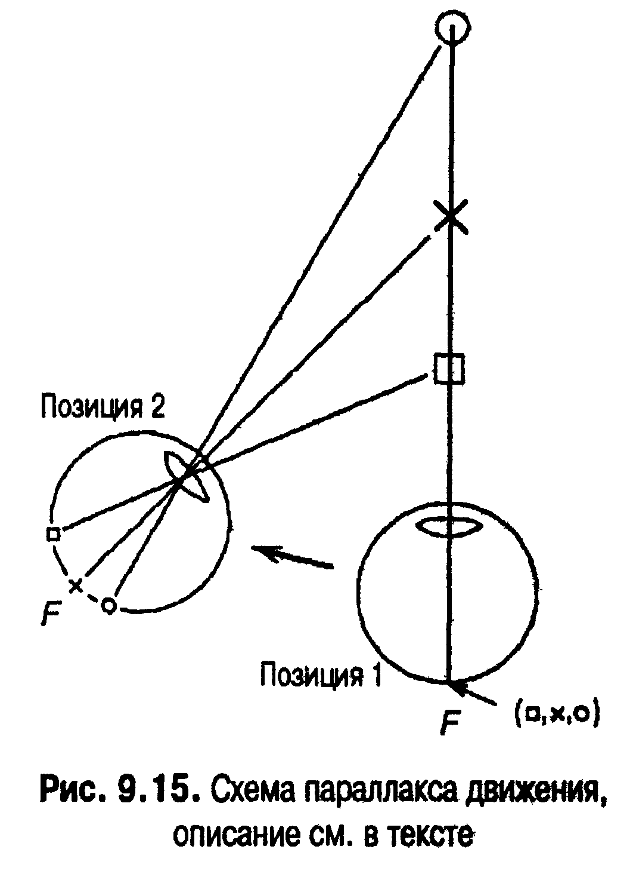
На рис. 9.15 схематически представлено изменение относительной скорости перемещения на сетчатке изображений близко расположенного (квадрат) и удаленного (круг) объектов при движении глаз справа (позиция 1) налево (позиция 2).
Когда глаза находятся в позиции 1, взгляд зафиксирован на точке X. Квадрат лежит перед точкой фиксации X, а круг — позади нее. Однако когда глаза слегка поворачиваются влево, с позиции 1 в позицию 2 (направление движения указано стрелкой), изображения близко расположенного квадрата и удаленного круга перемещаются по сетчатке на разные расстояния, а именно: если взгляд зафиксирован на X, при движении глаз влево, на позицию 2, образ более близко расположенного квадрата проделает несколько больший путь по поверхности сетчатки, чем образ более удаленного круга. Как показано на рис. 9.15 (позиция 2),
расстояние на сетчатке между образами точки фиксации X и квадрата больше, чем расстояние между образами X и круга. Следовательно, даже при незначительном изменении положения глаз изображение более близко расположенного объекта смещается по сетчатке на большее расстояние, в результате чего и перемещается в пределах поля зрения наблюдателя быстрее, чем удаленный объект. К тому же благодаря движению глаз образы близко расположенного и удаленного объектов перемещаются в разных направлениях (относительно точки фиксации взгляда X). Наблюдателю, зрение которого благодаря оптическим свойствам хрусталика приспособлено к «перевернутым» сетчаточным изображениям, кажется, что более близко расположенные предметы перемещаются в направлении, противоположном направлению движения глаз, а более удаленные — в том же направлении.
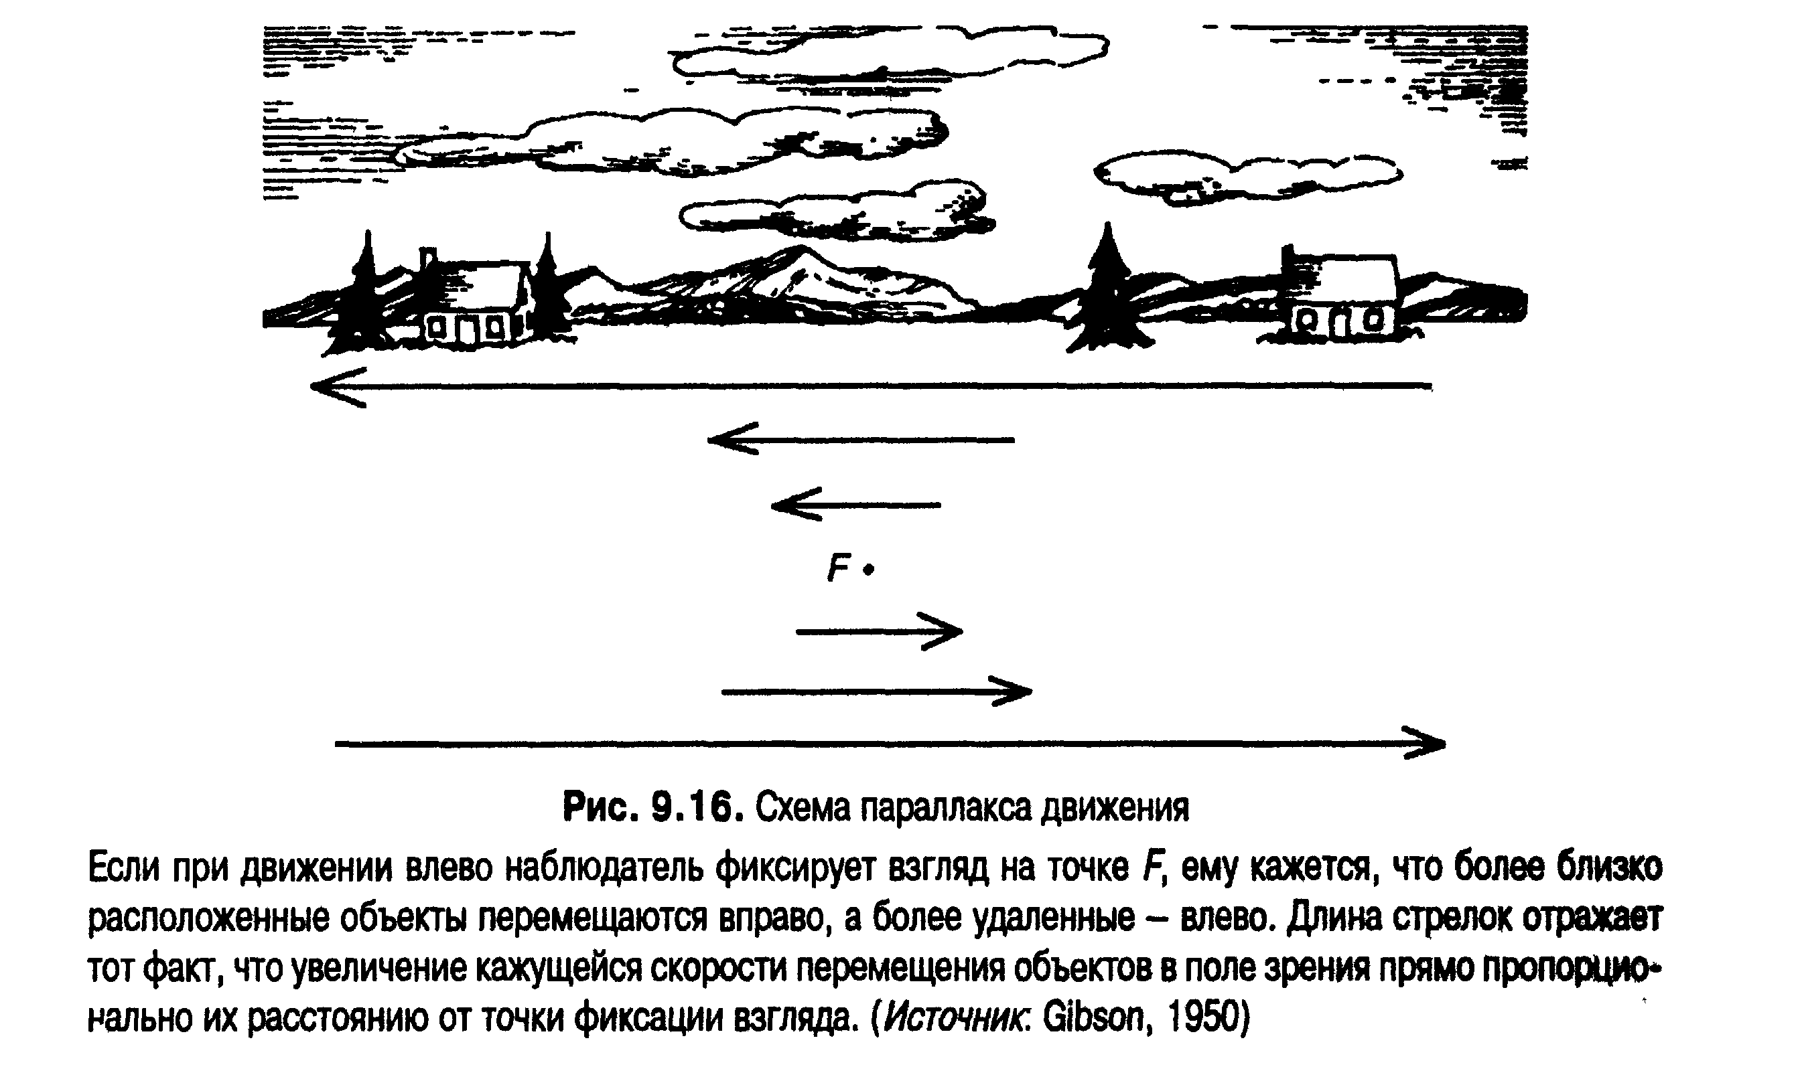
Хотя параллакс движения и кажется сложным признаком, на самом деле он — тривиальный источник информации о взаимном расположении объектов в пространстве, когда перемещаются наблюдатель или/и объекты. Он проявляется также и в ситуациях, когда голова наблюдателя относительно неподвижна, а окружающие объекты словно проносятся мимо, например при езде в автомобиле. Параллакс движения в подобных условиях схематически представлен на рис. 9.16.
На рисунке изображено кажущееся перемещение окружающих объектов, когда наблюдатель смотрит на них из окна движущегося автомобиля. Если автомобиль едет влево, то наблюдателю, фиксирующему свой взгляд на точке F, кажется, что более близко расположенные объекты перемещаются вправо, в направлении, противоположном его движению, а объекты, расположенные позади точки фиксации взгляда, перемещаются влево, т. е. в том же направлении, что и он сам. Кроме того, объекты, расположенные на разных расстояниях от точки фиксации взгляда, перемещаются с разными скоростями. Воспринимаемая скорость движения объектов тем меньше, чем ближе к точке фиксации взгляда F лежит объект (на рисунке это отражено длиной стрелок).

Экспериментальное подтверждение
Параллакс движения
Существование параллакса движения легко доказать следующим образом. Закройте один глаз и расположите на линии взгляда один за другим два предмета, например два пальца, так, чтобы один был ближе к вам примерно на 10 дюймов (около 25 см), чем другой. Если,
зафиксировав взгляд на более удаленном пальце, вы повернете голову, вам покажется, что палец, который ближе, перемещается в направлении, противоположном направлению движения головы. Если же вы зафиксируете взгляд на том пальце, который ближе, вам покажется, что более удаленный палец перемещается в том же направлении, что и ваша голова.
Параллакс движения — относительное кажущееся движение объектов в поле зрения — является важным источником информации о глубине и удаленности и особенно эффективен в тех случаях, когда речь идет о таких ситуациях, как восприятие объектов, выступающих на фоне объектов, находящихся на заднем плане.
Как станет ясно из материала следующего раздела (при обсуждении зрительно воспринимаемого обрыва), параллакс движения используется многими видами животных (включая и насекомых, см. Srinivasan, 1992) как очень важный признак, помогающий им избегать всевозможных углублений и обрывов.

Динамическая перспектива
Описанные в предыдущей главе паттерны оптического потока (см. рис. 8.4) являются еще одним источником информации о глубине и удаленности, получаемой за счет движения. Вспомните, что паттерны оптического потока, создаваемые движением по направлению к поверхностям или параллельно им, дают информацию о скорости и направлении движения. В них также содержится информация об относительной удаленности объектов от движущегося наблюдателя. Дж. Дж. Гибсон назвал содержащийся в паттернах оптического потока источник информации о расстоянии, на котором находятся объекты, динамической перспективой (motion perspective). Например, когда наблюдатель приближается к фронтальной поверхности, он благодаря изменяющейся перспективе может оценить взаимное расположение объектов по отношению к нему (Clocksin, 1980; McCleod & Ross, 1983).
Это чувство знакомо всем: где бы вы ни шли, вам кажется, что объекты, расположенные ближе к вам, проносятся мимо быстрее, чем более удаленные, создавая на сетчатке последовательность «проплывающих» или стремительно «текущих» друг за другом изображений и тем самым снабжая вас надежной информацией об относительной удаленности.

Аккомодация
Аккомодация была описана нами в главе 3 (см. рис. 3.17) как механизм образования на сетчатке четкого изображения в результате фокусировки хрусталика ресничными мышцами, получающими соответствующий сигнал от окуломоторной, или глазодвигательной, мышцы. Поскольку аккомодация при фокусировке взгляда на близлежащих объектах отличается от аккомодации при его фокусировке на удаленных объектах, окуломоторные сигналы (т.е. степень сокращения мышцы) могут служить источником информации о положении в пространстве того объекта, за которым ведется наблюдение. Поскольку «настройка» хрусталика определяется расстоянием, на котором находится объект наблюдения, аккомодация также может служить источником информации о глубине и удаленности. Следует, однако, помнить, что возможности аккомодации как источника пространственной информации весьма ограничены. Оценить с помощью аккомодации глубину и удаленность можно лишь в том случае, если расстояние, отделяющее наблюдателя от объекта, не превышает 2 метров.
Прежде чем перейти к обсуждению бинокулярных признаков, мы расскажем еще об одном, дополнительном, источнике информации, на этот раз — когнитивной природы, который также может вносить свой вклад в восприятие пространства, — о знакомом размере.

Знакомый размер
Когда мы смотрим на знакомые объекты, мы пользуемся не только их визуальными признаками глубины и расстояния, но и информацией невизуального характера, например представлениями об их величине и форме, приобретенными нами благодаря предшествующему опыту. Мы хорошо знаем размеры окружающих нас объектов и достаточно точно можем оценить их, основываясь на своих воспоминаниях. Хотя знакомый размер объекта и не является визуальным признаком глубины или удаленности в строгом смысле этого понятия, он может играть заметную роль в восприятии пространства, а вот ответить на вопрос, в какой мере мы используем подобную информацию, — непросто.
Результаты многих исследований свидетельствуют о том, что роль знакомого размера объекта в определении его кажущегося размера зависит прежде всего от условий, в которых ведется наблюдение. Возможно, что если суждения о размере знакомых объектов выносятся в обычных условиях наблюдения, при которых визуальные признаки четко выражены, информация о знакомом размере и не используется (Fillenbaum, Schiffman & Butcher, 1965). Когда же наблюдение за объектами проводится в неблагоприятных условиях, т. е. когда признаки затененности и светимости, а также удаленности выражены слабо или вовсе отсутствуют, знание размеров объектов, другими словами знакомый размер, может иметь важное значение для решения вопроса об их габаритах (Schiffman, 1967). Иначе говоря, информация о величине объектов, основанная на предшествующем знакомстве с их аналогами, используется тогда, когда визуальные признаки удаленности либо выражены недостаточно четко, либо вовсе отсутствуют.
При некоторых условиях привычный размер знакомого объекта влияет на восприятие его удаленности. В одном из своих опытов Эпштейн предъявлял испытуемым фотоизображения 10-, 25- и 50-центовых монет, которые, конечно, отличаются по величине, и это всем известно (Epstein, 1963, 1967). Однако втайне от испытуемых фотографии были трансформированы таким образом, что все монеты стали одинаковыми по величине, т. е. фотоизображение 10-центовой монеты было увеличено до размеров 25-центовой, а фотоизображение 50-центовой монеты уменьшено до того же размера. Фотографии предъявлялись испытуемым в условиях, при которых визуальные признаки были выражены нечетко (использование только одного глаза, тусклое освещение и т. д.). Когда все фотографии предъявлялись с одного и того же расстояния (проекции образов всех монет на сетчатку одинаковы по величине), наблюдатели говорили, что 10-центовая монета находится ближе, чем 50-центовая монета (первая увеличена по сравнению с привычным размером, а вторая — уменьшена). Подобные результаты свидетельствуют о том, что при отсутствии достаточно четких визуальных признаков удаленности привычный размер знакомых объектов может влиять на суждение наблюдателя о том, на каком расстоянии они находятся (см. также Fitzpatrick, Pasnak & Tyler, 1982; Gogel & DaSilva, 1987).

Бинокулярные признаки
Монокулярные признаки дают богатую пространственную информацию, и на базе монокулярного зрения могут выполняться многие операции, успех которых зависит от зрения. Однако восприятие пространственной информации от некоторых источников требует активности обоих глаз. Некоторые функциональные и структурные аспекты бинокулярного зрения описаны нами в предыдущих главах. Сейчас мы приступаем к описанию бинокулярных признаков — тех видов пространственной информации, которые могут быть получены за счет восприятия окружающей обстановки обоими глазами.

Конвергенция
Конвергенцией называется тенденция глаз к сближению при скоординированной фиксации на объектах, расположенных вблизи от наблюдателя (рис. 9.17). Объекты, расположенные далеко от наблюдателя, напротив, рассматриваются им таким образом, что линии взглядов обоих глаз практически параллельны. Поскольку конвергенция контролируется глазодвигательными мышцами, степень их напряженности может служить признаком глубины или удаленности: чем ближе объект, тем более они напряжены. Однако, как и аккомодация, конвергентные движения глаза в качестве источника информации о глубине или удаленности полезны только в тех случаях, когда речь идет об объектах, расположенных вблизи от наблюдателя.
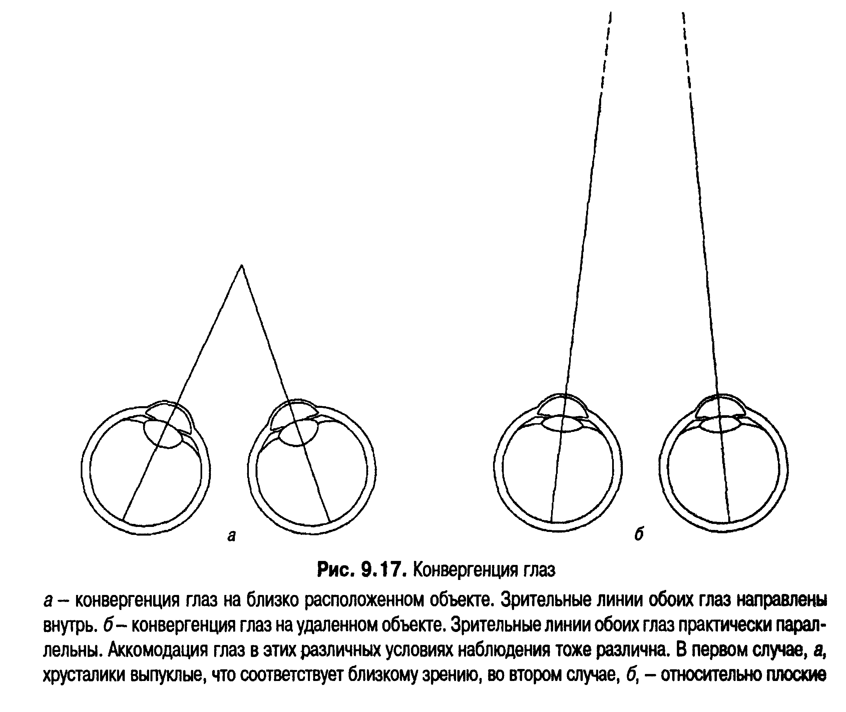
Бинокулярная диспаратность
Как правило, животные с фронтально расположенными глазами, и в первую очередь хищники и приматы, обоими глазами видят относительно большую часть поля зрения (т.е. у них относительно большие области бинокулярного перекрывания, см. рис. 3.16). Однако в пределах области бинокулярного перекрывания два глаза получают несколько отличные друг от друга изображения одной и той же объемной композиции. На рис. 9.18 схематически представлено различие в восприятии одного и того же объекта двумя глазами.
У человека это происходит потому, что его глаза удалены друг от друга примерно на 2-3 дюйма (около 5-8 см). В том, что два изображения немного отличаются друг от друга, легко убедиться, если рассматривать какой-либо находящийся поблизости объект поочередно каждым глазом. В зависимости от местоположения точки фиксации взгляда поле зрения одного глаза несколько отличается от поля зрения другого (рис. 9.19).
Эта разница между двумя ретинальными изображениями называется бинокулярной диспаратностью (или иногда — бинокулярным параллаксом). На рис. 9.20 изображено возникновение диспаратности в простых условиях, заключающихся в том, что наблюдатель рассматривает две линии, лежащие на разных расстояниях друг от друга.
Способность зрительной системы использовать информацию, являющуюся следствием бинокулярной диспаратности, для определения того, насколько один объект более удален от наблюдателя, чем другой, впечатляет. По данным (Yellot, 1981), возможна идентификация такой разницы в удаленности двух объектов» которая соответствует сетчаточной диспаратности, равной 1 мк (микрон — 0,001 мм). Иными словами, обнаруживается даже равная 1 мк разница в положении образа объекта на левой и правой сетчатках. Если учесть, что ширина колбочек центральной ямки колеблется от 0,003 до 0,008 мм, это означает, что зрительная система может надежно обнаруживать сетчаточные диспаратности, которые значительно меньше диаметра большинства фоторецепторов сетчатки! Описанный ниже эксперимент доказывает, что бинокулярная диспаратность придает бинокулярному зрению необыкновенную ценность.
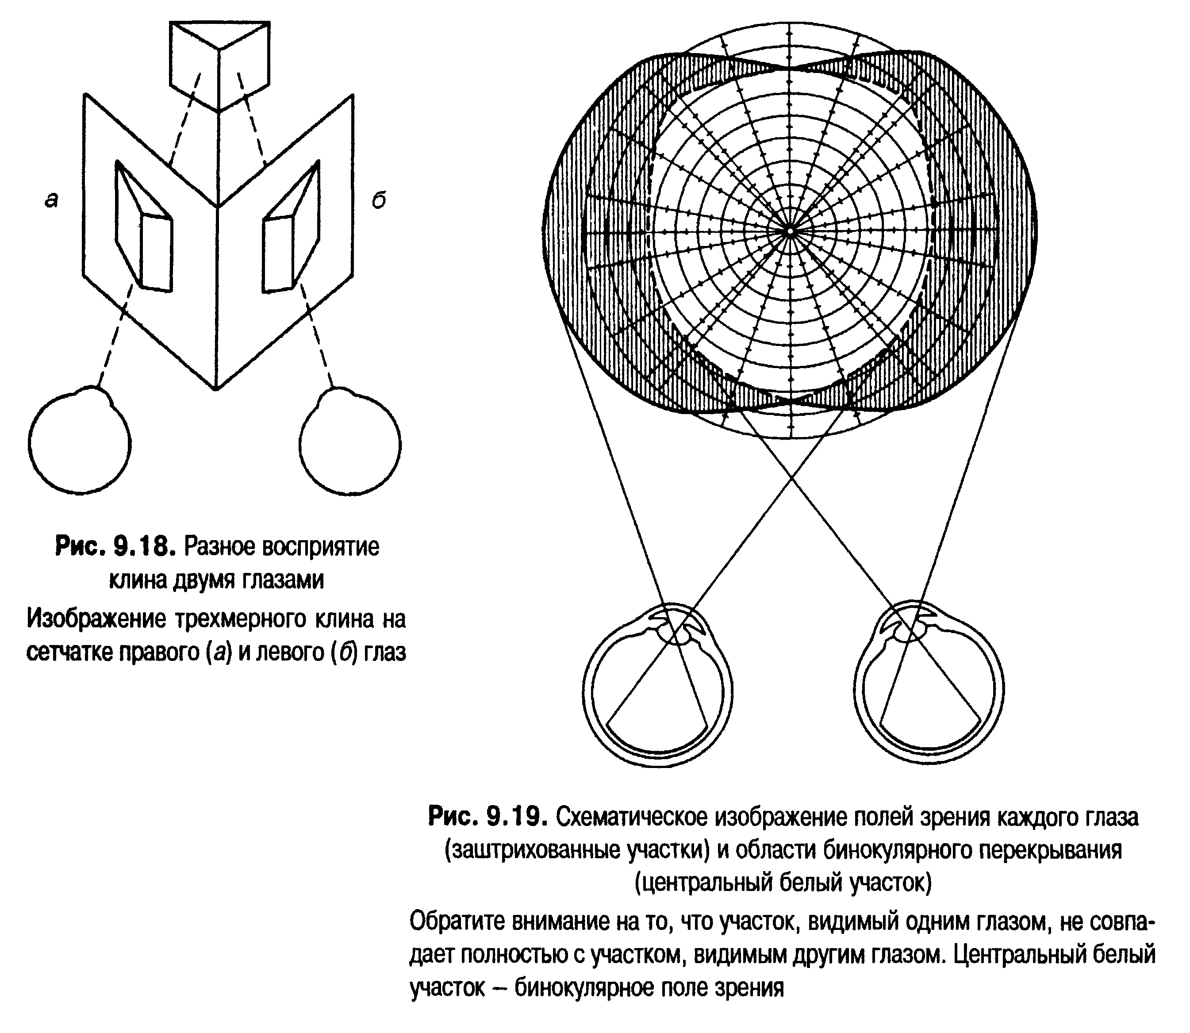
Экспериментальное подтверждение
Оценка глубины на основании бинокулярной диспаратности
Рассмотрим на практическом примере, с какой точностью можно оценить глубину на основании бинокулярной диспаратности. Если вы возьмете два каких-либо вертикальных предмета, например два карандаша, по одному в каждую руку и будете держать их на расстоянии вытянутой руки, причем один из них будет на 1 мм ближе к вам, чем другой, вы сможете определить даже такую незначительную разницу. Роль бинокулярной диспаратности станет очевидной, если, выполняя этот эксперимент, вы закроете один глаз. Вы сразу же поймете, что оставшихся в вашем распоряжении монокулярных признаков недостаточно для того, чтобы обнаружить разную удаленность от вас двух карандашей. Чтобы понять, насколько важна бинокулярная диспаратность, достаточно, прикрыв один глаз, попытаться вдеть нитку в иголку. В следующем подразделе мы продолжим рассмотрение роли бинокулярной диспаратности в восприятии пространства вообще и в восприятии глубины и удаленности в частности.

Корреспондирующие точки сетчаток и гороптер
Более глубокий анализ диспаратности как источника информации о глубине и расстоянии может быть сделан на основе некоторых фундаментальных принципов физиологической оптики. Когда взгляд зафиксирован на небольшом объекте, его изображение проецируется на центральные ямки обеих сетчаток. Однако будет виден только один объект, поскольку оба глаза конвергированы и проецируют объект на идентичные, или корреспондирующие, участки обеих сетчаток. Это значит, что если можно было бы совместить две сетчатки со спроецированными на них изображениями так, чтобы совпали обе центральные ямки, то совпали бы и оба изображения объекта, на котором зафиксирован взгляд. Участки сетчаток, идентичные для обоих глаз, называются корреспондирующими точками сетчаток. Образы тех объектов, на которых взгляд не фиксируется, но которые находятся примерно на том же расстоянии от наблюдателя, что и объект, на котором зафиксирован его взгляд, тоже будут проецироваться на идентичные, или корреспондирующие, точки обеих сетчаток. Эти образы будут «слиты» друг с другом, и каждому объекту будет соответствовать сингулярное изображение. Для каждого расстояния от наблюдателя до объекта и степени конвергенции существует определенный ряд пространственных точек, проецируемых на корреспондирующие места обеих сетчаток. Объект, лежащий в любой из этих пространственных точек, виден в единственном числе и воспринимается наблюдателем как лежащий на том же расстоянии от него, что и тот объект, на котором зафиксирован его взгляд.
Если мы графически обозначим все точки пространства, соответствующие объектам, видимым при одинаковой высоте фиксации взгляда и конвергенции, и спроецируем их на соответствующие точки сетчатки, то получим поверхность, называемую гороптер (рис. 9.21). Гороптер — это воображаемая, или виртуальная, проходящая через точку фиксации взгляда искривленная поверхность, проекции всех точек которой попадают на корреспондирующие точки сетчаток обоих глаз и вызывают ощущение единичного объекта. Однако объекты, не лежащие на гороптере, соответствующем определенному положению глаз, вызывают диплопию, или двойное видение, поскольку они стимулируют диспаратные, или некорреспондирующие, точки сетчатки.
Иными словами, объекты, расположенные ближе или дальше точки фиксаций взгляда, проецируются на не соответствующие друг другу участки двух сетчаток, что и приводит к диспаратности и двойному видению. Исключением из этого общего правила являются те некорреспондирующие точки сетчаток, которые представляют собой образы точек пространства, лежащих в пределах узкой горизонтальной полосы, окружающей гороптер. Этот участок, показанный на рис. 9.21, называется фузионной зоной Панума (ФЗП) (по имени датского физиолога, который первым указал на его важность). Пространственные точки, стимулирующие несоответствующие точки сетчаток, но лежащие внутри ФЗП, тоже сливаются в сингулярное изображение. Иными словами, ФЗП представляет собой небольшую зону, окружающую гороптер, соответствующий совершенно определенному расстоянию между объектом и наблюдателем, ретинальные изображения точек которой сливаются, хотя им и присуща некоторая диспаратность. Пространственные стимулы, располагающиеся внутри ФЗП, воспринимаются как единичные объекты, которые кажутся наблюдателю лежащими на несколько ином расстоянии от него, чем объект, на котором зафиксирован его взгляд.
Обобщая изложенное выше, можно сказать, что для данного расстояния от наблюдателя до объекта, на котором зафиксирован его взгляд, существует область пространства, дающая слитные, сингулярные изображения и окруженная участками двойного видения. На каком бы объекте ни был бы зафиксирован наш взгляд, образы других объектов, находящихся на одинаковом с ним расстоянии, проецируются на соответствующие точки обеих сетчаток, и каждый из этих образов создает впечатление сингулярного объекта; объекты, находящиеся на другом расстоянии от наблюдателя (и лежащие вне ФЗП), проецируются на некорреспондирующие точки сетчаток, в результате чего возникает эффект двойного видения. Каждой точке фиксации взгляда соответствует свой гороптер: только объекты, расположенные на одном и том же расстоянии от наблюдателя и требующие одинаковой конвергенции, дают сливающиеся образы и воспринимаются наблюдателем как сингулярные. Иными словами, для каждого расстояния от наблюдателя до объекта существует отдельный и определенный набор соответствующих точек сетчатки и свой собственный гороптер (наряду с примыкающей к нему ФЗП), и только объекты, изображения которых проецируются на эти корреспондирующие точки, дают сингулярные изображения.

